主 题 党 日 记 录
主要议题 | 党课（深入贯彻习近平总书记重要讲话精神和全国两会精神）
时间 | 2022年03月16日 | 地点 | 腾讯线上会议
主持人 | 张晓飞 | 记录人 | 黄家耀
应到人数 | 19人 | 实到人数 | 19人
缺席名单及原因 | 无
缺席人员补课情况 | 无
一．支部书记张晓飞讲授党课—深入贯彻习近平总书记重要讲话精神和全国两会精神
为贯彻落实全国两会精神，思想之光照耀奋进之路，张晓飞老师在本次的主题党日中深入介绍习近平总书记把握新时代方位，观大势，谋全局，名方向，回顾新时代党和人民奋进历程。
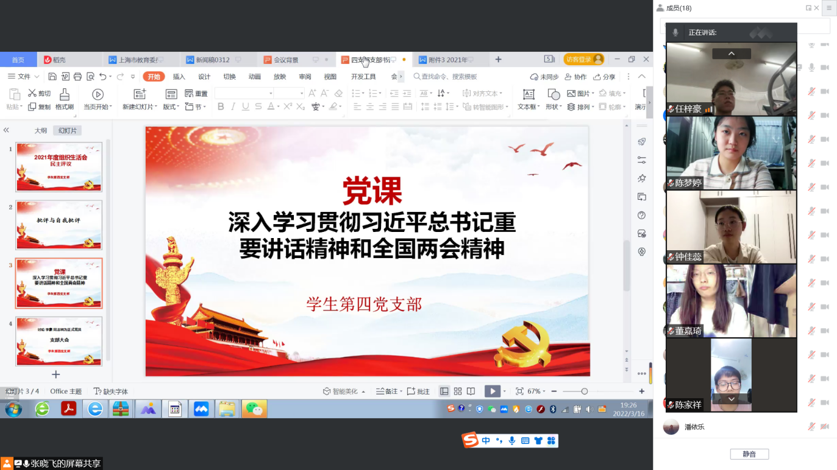

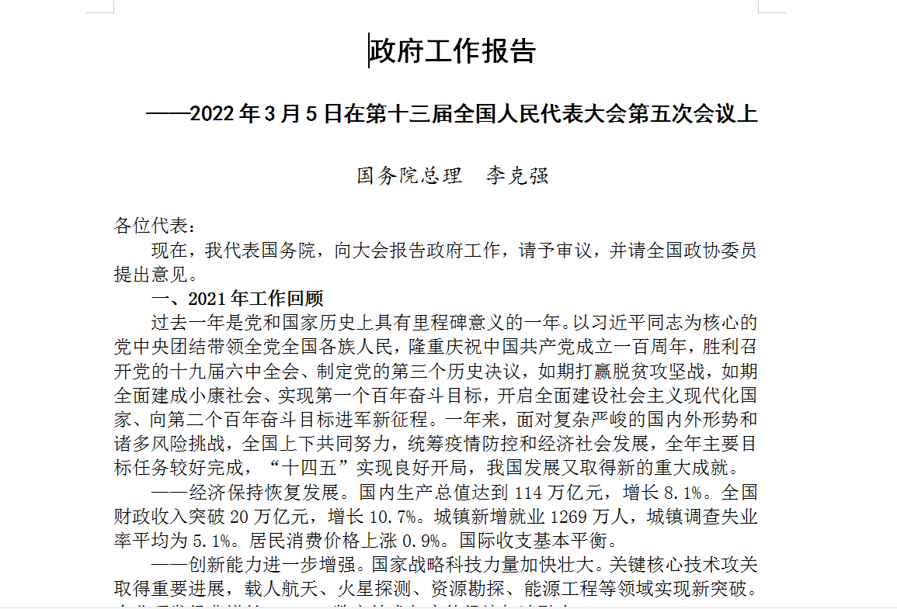
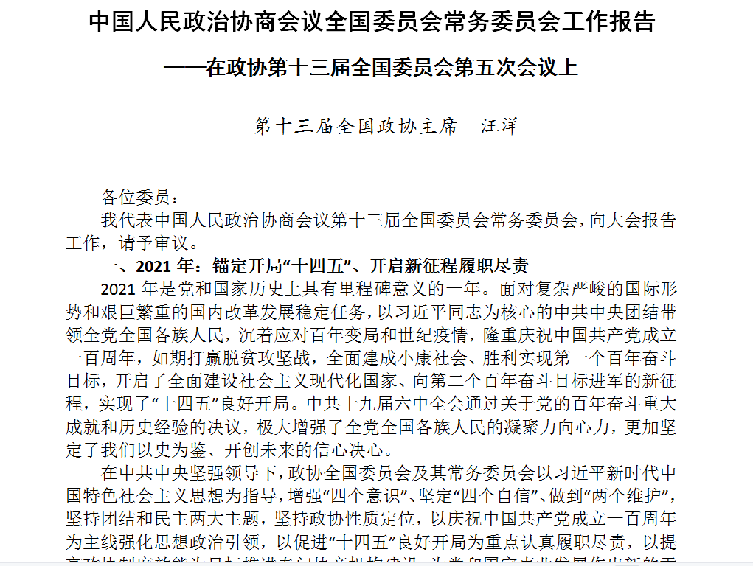

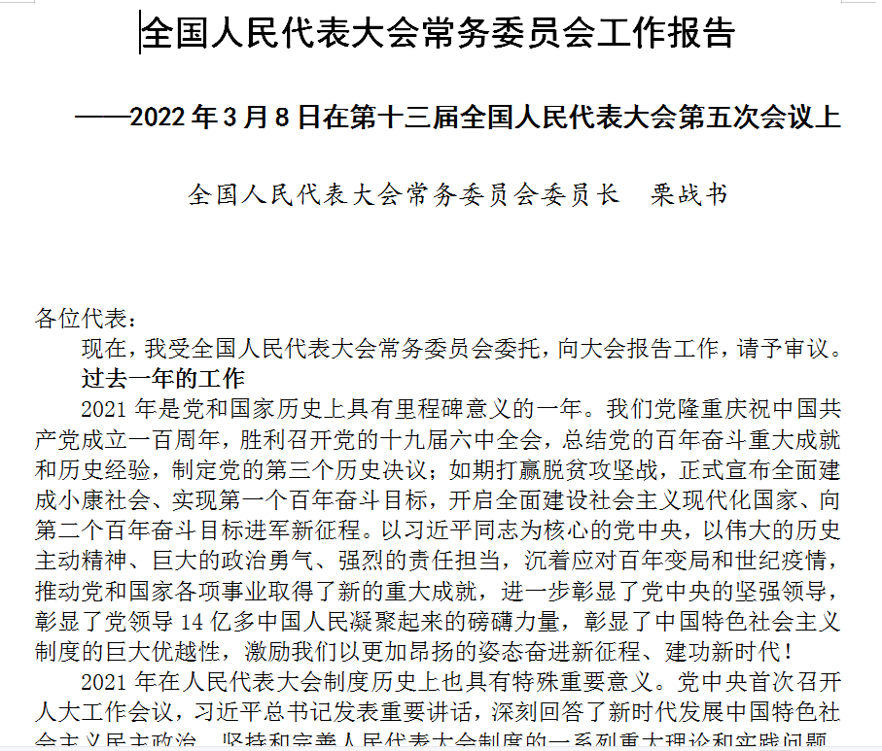

二、每位支部成员发表自己学习两会精神后的感悟。
黄家耀：过去一年，我国面临形势环境的复杂性和严峻性、肩负任务的繁重性和艰巨性世所罕见、史所罕见。一年来，全国上下勠力同心，统筹疫情防控和经济社会发展，经济社会发展取得新的重大成就。国内生产总值增长8.1％，粮食产量创历史新高，疫苗接种覆盖率超过85％，新增减税降费超过1万亿元，市场主体总量超过1.5亿户。我作为一名学生党员，对总理讲到的“殊为不易”感同身受、深有体会。这来之不易的成就是中国共产党坚强领导的结果，是中国人民万众一心、攻坚克难的结果，是伟大民族精神的充分彰显，是中国特色社会主义民主政治充满生机活力的有力体现。
董嘉琦：在对政府工作报告进行学习后，我清楚了解到了2021年我国的工作成果。给我印象最深的是我国在创新能力方面的增强。尤其是国家战略科技力量加快壮大，关键核心技术攻关取得重要进展。例如载人航天、火星探测等领域的新突破，都让我真真切切感受到了我国这一年在创新方面的巨大进步
在中国发展过程中，中国人民有着战胜任何艰难险阻的勇气、智慧和力量。我们更要紧密地团结在以习近平同志为核心的党中央周围，高举中国特色社会主义伟大旗帜，为实现中华民族伟大复兴的中国梦不懈奋斗！
华晴：今天我们在主题党日上学习了第十三届全国人民代表大会的内容。2021年实现第一个百年奋斗目标，“十四五”良好开局，中国发展在经济、创新、改革、生态、民生、疫情防控取得重大成就。并向下一个百年奋斗目标进军新征程，新的一年里，我将紧跟国家政策，注重经济、就业、改革、创新、内需、农业、开放、生态、民生相关政策。应对困难时，苦干实干、砥砺前行，在所属行业贡献一份力量。
王昊琛：2021 年是党和国家历史上具有里程碑意义的一年。在研读政府工作报告后，我们不难直观体会到过去一年取得的成绩，我由衷地感到自豪。同时，我们也能清醒看到面临的问题和挑战。全球疫情仍在持续，世界经济复苏动力不足，外部环境更趋复杂严峻和不确定，我国经济发展也面临压力。即便如此，党和国家积极采取相应措施，坚持稳中求进工作总基调，完整、准确、全面贯彻新发展理念。作为青年党员，我们要认真学习两会相关文件，紧跟党的步伐，迎接党的二十大胜利召开。
潘依乐：在近期召开的两会上，我们共同回顾了过去一年我国的重大成就。在过去一年里，我国经济保持发展，改革开放不断深化，生态文明建设持续推进，人民生活水平稳步提高，疫情防控成果持续巩固，为“十四五”打下了良好的基础。在如今疫情以及国际局势动荡的情况下，作为共产党员的我们，更应该有担当有理想。不仅仅要认真学习好专业知识，还应该积极投身于科研中，用自己的力量为国家的发展作贡献。在科研道路中，要敢于直面问题，用发展的眼光看待问题，寻找方法破解问题，锻炼自己的意志和能力。
王俞鑫：在2022年全国两会上，习近平总书记把握新的时代方位，观大势、谋全局、明方向，回顾新时代党和人民奋进历程，首次鲜明提出“五个必由之路”的重大论断，阐述我国发展仍具有的战略性的“五个有利条件”，深刻揭示了新时代我们为什么成功、未来我们怎样继续成功的中国密码，具有重大的历史意义和现实指导意义。
这些重要论述，涵盖治国理政的方方面面，充分体现了同代表委员共商国是、汇聚民意、集中民智的民主过程，也是统一思想、明确方向、凝聚力量的过程。从人民中来、到人民中去、为人民造福，这正是全过程人民民主的核心要义。
以坚定的决心、信心和恒心，走好“必由之路”，以强大的志气、骨气、底气，用好“有利条件”，就一定能够稳大局、应变局、开新局，一定能够赢得主动、赢得未来。
陈梦婷：总结历史、回顾既往，致敬历史、面向未来，过去这一年意义非凡。面对百年变局和世纪疫情交织叠加，面对极为繁重艰巨的国内疫情防控和经济社会发展各项任务，以习近平同志为核心的党中央团结带领全党全国各族人民知重负重、攻坚克难、砥砺前行，推动党和国家各项事业取得新的重大成就，实现“十四五”良好开局，彰显了中国共产党领导和中国特色社会主义制度的显著优势，为亿万人民奋进新征程、建功新时代注入了强大信心和力量。今年是进入全面建设社会主义现代化国家、向第二个百年奋斗目标进军新征程的重要一年，我们党将召开二十大，这是党和国家政治生活中的一件大事。我们要更加紧密地团结在以习近平同志为核心的党中央周围，坚持以习近平新时代中国特色社会主义思想为指导，深刻领会“两个确立”的决定性意义，增强“四个意识”、坚定“四个自信”、做到“两个维护”，扎扎实实做好各项工作，以实际行动迎接党的二十大胜利召开，在新征程上凝聚奋斗力量、书写新的华章。
周炼：2021年是党和国家历史上具有里程碑意义的一年，面对复杂严峻的国际形势和艰巨繁重的国内改革发展稳定任务，以习近平同志为核心的中共中央团结带领全党全国各族人民，沉着应对百年变局和世纪疫情，隆重庆祝中国共产党成立一百周年，如期打赢脱贫攻坚战，全面建成小康社会、胜利实现第一个百年奋斗目标，开启了全面建设社会主义现代化国家、向第二个百年奋斗目标进军的新征程，实现了“十四五”良好开局。2022年是进入全面建设社会主义现代化国家、向第二个百年奋斗目标进军新征程的重要一年，中国共产党将召开第二十次全国代表大会。过去一年，成绩得来殊为不易。我国经济尚处在突发疫情等严重冲击后的恢复发展过程中，国内外形势又出现很多新变化，但中国的发展从来都是在应对挑战中前进的，中国人民有战胜任何艰难险阻的勇气、智慧和力量。在过去的一年中，面对疫情反复，我们始终在党中央的带领下沉着冷静应对并解决，降低疫情对广大人民的影响。而在当下，疫情有一次席卷而来，但是共同经历疫情反复的老百姓，再一次在党中央的带领下团结一心，攻克时艰，党中央的高效指挥让我们有理由相信，这波疫情很快会被克服。
宋洁睿：这次主题党日由张晓飞老师主持会议，对支部党员进行了一次党课教育。此外，他还就学校这一学年以来取得的成绩、今后的发展和目前存在的问题及学校领导班子的建设等情况，向大家进行了通报，并希望大家今后继续关心学校的建设和发展。通过学习两会报告，我觉得，作为当代大学生，应在思想政治上，主动加强学习，学习党史和党章，了解我们党的光辉奋斗史，从而更加珍惜现在的生活，坚定正确的政治方向，关注国内外时事。此次党员主题党日活动， 党员同志们纷纷表示收获颇多， 让每位党员同志更坚信时刻不忘初心牢记使命，自觉履行党员义务，增强党员自律意识。
任梓豪：2022两会开幕，过去一年的政绩斐然，令人心潮澎湃。“十四五”实现良好开局，我国发展又取得新的重大成就，在过去一年里。我国取得了多项重大成就：打赢脱贫攻坚战；如期建成小康社会，完成第一个百年目标，并向着第二个百年目标奋进。这一切的变化都体现了以习近平同志为核心的党中央坚强领导的结果。我们始终相信中国的未来会越来越光明。
夏彦诚：今天在党支部的号召下，我进行了对“两会”精神的学习，两会分别是第十三届全国人大五次会议和全国政协十三届五次会议，总共分为三个主题，实现第一个奋斗目标的伟大实践，集中体现了我国在脱贫攻坚上取得的一些成就，从贫困村到脱贫村的转变，体现了党和国家心系人民的贴心一面，为人民谋幸福，第二是见证治国理政新思想新战略的丰富发展，对我国近年来的经济政治发展做出了肯定，并对一些积极正面的转变现象提出了表扬，第三是人民领袖和人民的情感，展现了人民领袖下到基层关心关注人民民生，改善民生，让人民安居乐业，经过两会的学习，让我更加坚定了四个自信，让我能树立更正确的价值观，我也希望自己能够更加参与到奉献事业中去，跟随着党中央领导的脚步一起为人民服务。
李豪：一年来，全国上下勠力同心，统筹疫情防控和经济社会发展，经济社会发展取得新的重大成就。国内生产总值增长8.1%，粮食产量创历史新高，疫苗接种覆盖率超过85%，新增减税降费超过1万亿元，市场主体总量超过1.5亿户。我作为一名侨企负责人，对克强总理讲到的“殊为不易”感同身受、深有体会。这来之不易的成就是中国共产党坚强领导的结果，是中国人民万众一心、攻坚克难的结果，是伟大民族精神的充分彰显，是中国特色社会主义民主政治充满生机活力的有力体现。实践再次证明，中国共产党领导和中国特色社会主义制度、中国国家治理体系和治理能力，具有强大生命力和独特优越性。我将胸怀“国之大者”，与国家发展同频共振，奋力进取，担当作为，建功新时代，以实际行动和优异成绩迎接党的二十大胜利召开!
申静怡：2022年3月，全国两会正式拉开序幕。与此同时，我认真观看了两会的相关报道，有了很多心得感悟。两会的召开，使我对过去一年里，我们党和国家取得的重大成就有了更全面深刻的认识，同时对接下来一年时间里，我们党和国家的战略目标和规划部署有了更进一步的了解。明确了现阶段我国面临的问题与挑战，了解了当今时代的国内外形势。青年强则国家强，青年兴则国家兴。作为当代青年中的一员，我们应该学会在青春中奉献，在奉献中收获，在收获中成长。
钟佳蕊：奋进新征程，扬帆再出发。在“两个一百年”奋斗目标的历史交汇点上，全国两会确定了今后5年乃至更长时期经济社会发展的行动蓝图。伟大思想源自伟大时代，新的理论指导新的实践。习近平总书记两会上的重要讲话贯通历史、现在、未来，是一系列原创性治国理政新理念新思想新战略的深刻总结、最新概括，闪耀着马克思主义的真理光芒，成为马克思主义中国化时代化的最新成果，彰显了新时代中国共产党人坚定的历史自信、强烈的责任担当，为全国人民奋进新征程、夺取新胜利提供了思想武器，指明了前进方向。
吕纪龙：在本次主题党日学习中，通过学习两会报告，我了解到，过去一年，在党和国家历具有里程碑意义。以习近平同志为核心的党中央团结带领全党全国各族人民，如期全面建成小康社会，我国国内生产总值比上年增长8.1%，全年主要目标任务较好完成，经济发展和疫情防控保持全球地位， “十四五”实现良好开局。这些来之不易的成绩，来自以习近平同志为核心的党中央的坚强领导，来自中国特色社会主义制度的优势，更来自全国人民的团结拼搏。学习两会精神，使我对国际国内形式有了更多的了解，明辨是非，认清大局，坚决拥护党中央和国家所做出的科学决策。今后在生活和学习中自觉贯彻落实两会精神，充满干劲，努力拼搏。
陈家祥：在本次主题党日的学习中，通过学习两会报告，我了解到过去的一年，是党和国家历史上具有里程碑意义的一年。如期打赢脱贫攻坚战，如期全面建成小康社会、实现第一个百年奋斗目标，开启全面建设社会主义现代化国家、向第二个百年奋斗目标进军新征程。当然在肯定成绩的同时，也清晰的看到面临的问题和挑战。全球疫情仍然严重，社会压力也一直很大。我国的经济发展也时而受到疫情的影响，民众的日常生活也受到疫情的影响。但我们坚信，在共产党的带领下，我们终究会战胜疫情，走向稳定。
刘诗钰：一件件满含真情的提案、议案、建议，无不承载着代表委员民生情怀。民之所望，政之所向。党员干部们要从全国两会中感悟为民情怀，用心、用情、用力为民解难事、办实事、做好事，不断提高人民群众的获得感、幸福感、安全感。“万物得其本者生，百事得其道者成”，广大党员干部要从全国两会中倾听人民的声音，准确把握新时代新发展格局，切实书写好时代赋予我们的民生答卷，再创“不负时代、无愧人民”的新成绩。
徐浩洋：面对疫情有一种爱国，一种行动叫迎难而上，这次主题班会真正让我们真真切切感受到了党员先锋作用，将主题教育与党员先锋模范作用紧密结合起来。通过党员志愿者的分享，各党支部疫情期间的志愿内容，并表示愿意积极参加并贡献出自己的一份力量。党支部结合疫情期间的故事，以达到总结抗击疫情和排解心理压力的目的。

